2021 – 2022 EĞİTİM – ÖĞRETİM YILI
TURKCEDERSİ.NET ORTAOKULU 7. SINIF TÜRKÇE DERSİ I. DÖNEM I. YAZILI SINAVI
ADI :
SOYADI : SINIFI: NUMARASI : Puan:

Dünyada kullanılan sisal bitkisinin (büyük yapraklı, bol elyaflı, dokumada kullanılan bir bitki) büyük kısmı Yukatan’da üretilirmiş. Bu bitki taşlı, sert ve faydalı organik maddesi az toprakta yetişirmiş. Bir süre önce bir Amerikan şirketi, Florida’da sisal üretmeye karar vermiş. İyi bakılmış, mükemmel açılmış bir araziye bitkinin tohumu atılmış. Vakti gelmiş, bitki büyümüş. Amerikalılar sevinmişler: “Yaşasın! Sisal ticaretini Yukatanlıların elinden aldık!” diye düşünmüşler. Mahsulü biçmişler ve yaprakların içinde bulunması gereken elyafı aramaya başlamışlar. Fakat o büyük yapraklarda bir gram bile elyaf bulunmadığını görünce hayrete düşmüşler. İşte o zaman mesele anlaşılmış: Hayatının kolaylaştırılması, bu bitkiyi mahvediyor. Bu bitkiyi değerli kılan nasıl elyafı ise insanı değerli kılan da karakteridir.

SORULAR

Aşağıdaki ilk 5 soruyu yukarıdaki metne göre cevaplandırınız.

SORU 1: 6 Puan
6.SORU 5 Puan
Amerikalıların sisal üretmeye karar vermesinin sebebi nedir?
……………………………………………………………………………………………………………………………………………………………

‘’Böylesine ince eleyip sık dokuyan biriyle ilk defa çalışıyorum.’’
Bu cümledeki altı çizili deyimin cümleye kattığı anlam aşağıdakilerden hangisinde vardır?
- Konuyu tüm ayrıntılarıyla araştırmadan karar vermezdi.
- Her şey çok kolay gözükse de biz yapamadık.

2.SORU: 5 Puan
Bu metne uygun bir başlık yazınız.
……………………………………………………………………………………………………………………………………………………………………
3.SORU: 8 Puan
Metnin ana düşüncesi nedir? ………………………………………………………………………………………………………………………………………………………………………………………………………………………………………………………
4.SORU: 5 Puan
Amerikalılar sisal bitkisinden neden elyaf elde edememişlerdir?
………………………………………………………………………………………………………………………………………………………………
5.SORU: 8 Puan
Anlamları verilen deyimleri metinden bulup boşluklara yazınız.
Bir şeyden mahrum etmek

Zamanı gelmek, süresi dolmak

Bir sorunu karara bağlamak, kararlaştırmak

Şaşakalmak, şaşırmak

C) Araştırma ödevlerini her zaman kütüphanede yapardı.
D) Bu kadar önemsiz bir konuyu daha fazla büyütmemesin.
7.SORU: 5 Puan
Aşağıdaki cümlelerden öznel yargı bildirenlerin başına (Ö), nesnel yargı bildirenlerin başına (N) yazınız.
(….) Beş yaşında sarışın, mavi gözlü, sevimli bir çocuk içeri girdi.
(….) Küçük kız, elindeki hediye paketini annesine uzattı.
(… ) Adana Akdeniz Bölgesi’nde bulunan güzel bir ilimizdir.
(… ) En güzel bayramlar çocukluk dönemlerinde yaşananlardır.
(…) Şehrin merkezine kurulan gezici sirki gezdik.
8.SORU: 8 Puan
Aşağıdaki dizelerde hangi sanatların kullanıldığını bularak karşılarına yazınız.
Sevgiliyi karşıda görünce
Boynunu eğdi mor menekşe,
Sevdan bir yıkıcı kuştur yüreğimde
Gümbürder zulme karşı kılıç, kalkan gibi
Bir cefam vardı bin oldu
Aktı gözüm yaşı sel oldu
Dolan kara toprağı dolan
Ulaş yeryüzüne ak tohum

10. SORU: 10 Puan
Aşağıda yer alan cümleleri anlam özelliklerini tabloya işaretleyiniz.
 | Neden-Sonuç | Amaç-Sonuç | Koşul- Sonuç
Gözleri ağrıdığı için televizyon seyretmedi.
Islanmayayım diye şemsiyesini açtı.
Küresel ısınma arttığından orman yangınları yaşanıyor.
Sizi dinlemek için İstanbul’dan geldim.
Çocuklar sevildiklerini hissetmezlerse mutsuz olurlar.

14.SORU: 10 Puan
Aşağıda tabloda verilen cümlelerde yer alan altı çizili fiillerin anlam özelliklerini işaretleyiniz.
 | İş | Oluş | Durum
- Bu yıl havalar sıcak gittiği için meyveler erkenden kızardı.
- Uyarıyı duymadığı için kapıyı hızla kapattı.
- Küçük çocuk yatağa yatar yatmaz uyudu.
- Ödevini bitirince istediğin kadar dinlenirsin.
- Evin önünde uzunca bir süre arkadaşını bekledi.

13.SORU: 5 Puan

Aşağıdaki cümlelerde verilen fillerden haber kipiyle çekimlenenlerin sonuna “H” dilek kipiyle çekimlenenlerin sonuna “D” yazınız
Yüzünde bir mutluluk ifadesiyle başını kaldırdı. (…)
Kitabı büyük bir hevesle okuyacaklar. (…)
Yarın sabah erkenden burada olmalısın. (…)
Keşke siz de tatile bizimle gelseniz. (…)
Akşam için annemlere yemek yapıyorum. (…)

12.SORU: 10 Puan
Aşağıdakilerin cümlelerde yer alan altı çizili fiillerin kip ve kişisini yazınız.
Bu şarkıyı söyleyen grubu çok seviyorsunuz.
……………………………………………………….
Her akşam kendine bir saat vakit ayırır.
…………………………………………………….
Bu akşam ben de sizinle sinemaya geleyim.
……………………………………………………..
Çocuklar bu sabah erkenden kalkmışlar.
……………………………………………………………
Derslerimize günü gününe çalışmalıyız.
………………………………………………………..

15.SORU: 5 Puan
Aşağıdaki cümleleri inceleyip büyük harflerin kullanımı doğru ise cümle başına “D” yanlış ise “Y” yazınız.
(...) Ay Dünya’nın etrafında dönüşünü 27 gün 8 saatte tamamlar.
(…) 1986 yılı 28 Ekim Salı Günü Kırıkkale’de doğdum.
(…) Bakkal Rüstem amca çocuklara dondurma ısmarlıyor.
(…) Bu ürün en çok doğu Avrupa’da üretilir.
(…) Güneş en güzel Tuz Gölü’nde batar.

16.SORU: 10 Puan
Aşağıdaki görselde anlatılmak istenen nedir? Kısaca yorumlayınız.
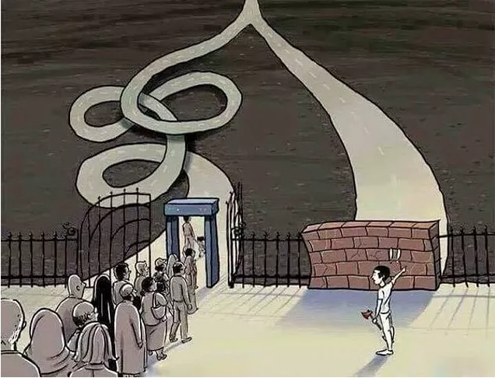
……………………………………………………………………………………………………………………………………………………………………………………………………………………………………………………………………………………………………………………………………………………………………………………………………………………………

Hülya YILDIZ
Halil AKILLIOĞLU

